信号失真度测量装置
摘要：本设计实现的信号失真度测量装置，可以实现对函数/任意波形发生器的周期信号进行采集分析，测得输入信号的总谐波失真THD，并可在手机上显示测量信息。系统以MSPM0G3507单片机为核心，由单片机、运算放大器、偏置电路、ADC模块、蓝牙模块等组成。在手机上可以显示输入信号的1-5次谐波的归一化幅度以及总谐波失真THD，并能够显示1个以上周期的波形。装置可以在2s内实现谐波归一化幅度、总谐波失真THD以及波形的显示，信号失真度误差小于3%。
关键词：FFT；谐波分析；总谐波失真THD

方案论证

方案比较与选择

单片机主控方案方案选择
方案一：使用MSPM0L1306单片机作为控制核心。
方案二：使用MSPM0G3507单片机作为控制核心。
方案选择：方案一的单片机主频仅为32MHz，定时器的精度不够，无法获得精确的采样率；方案二，使用MSPM0G3507单片机，主频为80MHz，可以获得更高的定时精度，便于ADC采集及后续的频谱分析。

输入信号调理方案选择
方案一：使用继电器加上不同方法倍数的放大器，根据输入信号的幅度来控制继电器开断，实现对不同输入信号幅度的放大，使其达到单片机能够测准的大小。
方案二：使用自动增益电路，即AGC电路，实现在题目范围内的频率和幅度的自动放大或者衰减，将输入信号的幅度控制在某一个定值。
方案选择：方案一的电路相对复杂，继电器的切换需要时间，容易使谐波分析准确率下降；方案二电路实现简单，ADC采样的幅度稳定。综合考虑电路复杂性和测量精度，选择方案二。

谐波测量方案选择
方案一：硬件滤波。通过使用硬件滤波器，来分离出信号中的各个谐波成分。通过测量滤波后的信号来确定各次谐波的幅度，从而计算谐波有效值。
方案二：DFT测量。使用离散傅里叶变换（DFT）对采样信号进行频域分析。DFT能够提供信号的频谱分布，从而识别出谐波成分，进而计算谐波有效值。
方案三：FFT测量。此方案采用快速傅里叶变换（FFT）来分析信号的频谱。FFT是DFT的快速算法版本，能够以较低的计算成本快速获得频谱信息。
方案选择：方案一电路设计过于复杂，对特定频率的谐波测量可能需要多个滤波器；方案二计算复杂度较高，计算量和时间成本较大；因此选择方案三。

系统总体方案描述
系统总体方案如图1.1所示。以MSPM0G3507单片机为数据处理及控制核心，设计并实现了具有测量函数发生器产生信号的各次谐波幅度及总谐波失真THD，并在手机上显示一个以上周期的波形的系统。将输入信号经过前级放大、偏置、滤波电路后由单片机的片内ADC进行采集，将采集的信号进行FFT，得到频谱后寻找各次谐波分量，完成总谐波失真THD的计算。计算结果通过蓝牙模块HC-05发送至手机进行显示。
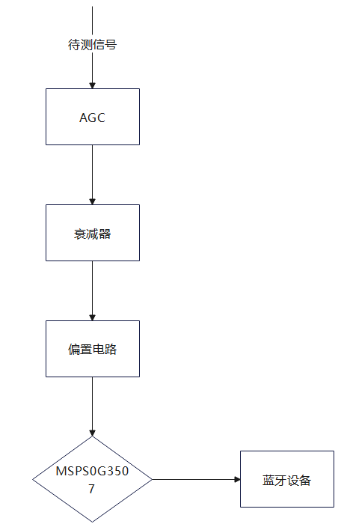
图 1.1 系统总体框图

理论分析与计算

ADC采集原理分析
经过前级预处理电路后，信号被整理为易于被片内ADC采集的形式。对于1kHz~100kHz的信号，由奈奎斯特采样定律，至少需要200kHz的采样率才能保证采集信号不失真。为获得更好的波形，采用1.024MHz采样率。为获得更高的频率分辨率，FFT采用2048点，频率分辨率为500Hz。ADC采用定时器触发，定时器频率由主频分频得到，最终实际频率为1.025MHz。

谐波归一化幅度测量原理分析
根据谐波的定义来计算。从FFT得到的频谱中提取各次谐波成分。幅度最大的为基波即一次谐波成分$U_{m1}$，其倍频为其余各次谐波成分$U_{m2}，U_{m3}$等。归一化幅度分别为1、$\left(U_{m2}/U_{m1}\right)$、$\left(U_{m3}/U_{m1}\right)$等。

总谐波失真THD计算分析
谐波分析通过FFT提取输入信号的2~5次谐波。
总谐波失真THD的计算公式为：
$$THD_{o}=\frac{\sqrt{U_{o2}^{2}+U_{o3}^{2}+U_{o4}^{2}+U_{o5}^{2}}}{U_{o1}}×100\%$$
其中，$U_{on}$为n次谐波电压。

电路与程序设计

硬件电路

AGC电路设计
AGC电路由压控放大器VCA821和低噪声运放OPA656组成。VCA821和OPA656高达几百兆的带宽使得输入信号在频率较高时也能稳定不失真。具体原理为VCA821输出的信号经过OPA656放大器后经过OPA656与检波二极管构成的滤波器后输入到VCA821的控制端，形成反馈回路，不断地调整VCA821的输出电压，使其输出幅度达到稳定，实际电路调试中输出电压大概稳定在6V左右。
但是在具体调试时，为了使其自动增益的频率范围达到题目要求的范围，还需要微调C11和R19的值。电路图如图3.1.1所示。
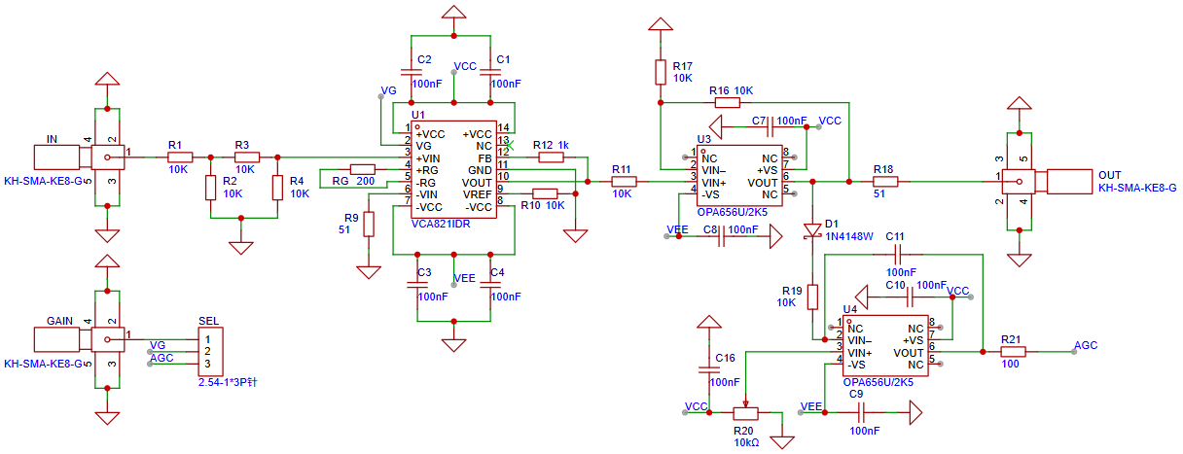
图3.1.1 AGC电路图

衰减器电路设计
衰减器由低噪声运放OPA690构成的反相衰减器组成。反相输入端较大的输入阻抗使得衰减器能获得前级大部分的电压。理论衰减倍数为R110/R109，实际设计为6倍的衰减，输出信号峰峰值大约为1V，而且为了使电路平衡，在同相端接入R111≈R109，使得电路的性能达到最佳。衰减器将输出峰峰值控制在1V左右，使得单片机测得比较准。电路图如图3.1.2所示。
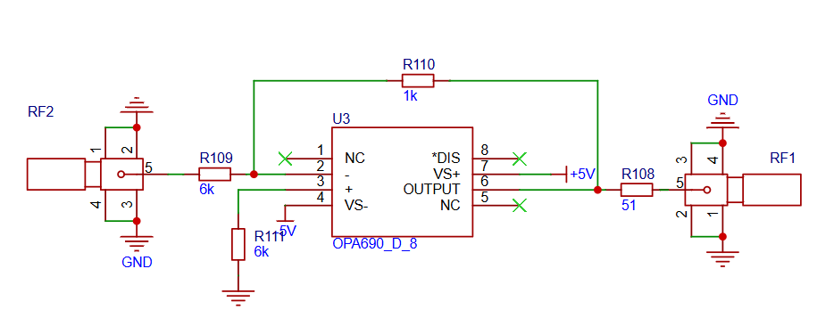
图3.1.2 衰减器电路图

偏置电路设计
偏置电路由低噪声运放OPA690构成的同相加法器组成。同相输入端较大的输入阻抗使得加法器能获得前级大部分的电压。另一路用滑动变阻器与固定电阻分压，即可实现对输出信号加上0~5V的直流偏置，便于后面进入单片机的板载ADC进行测量。电路图如图3.1.3所示。
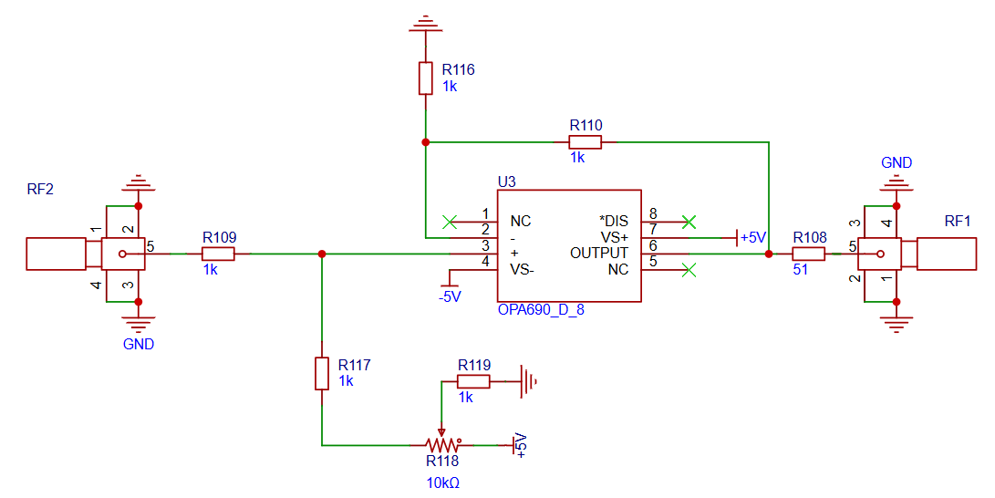
图3.1.3 偏置电路图

系统软件设计
程序流程图如图3.2所示。程序初始化后，系统开始进行ADC采集，然后进行FFT计算，从得到的频谱中寻找最大值作为基波（一次谐波），在基波的倍频位置寻找2-5次谐波，分别与基波的强度相比得到各次谐波的归一化幅度，代入公式可计算得总谐波失真THD。计算全部完成后将计算结果及采集波形通过蓝牙模块发送到手机。

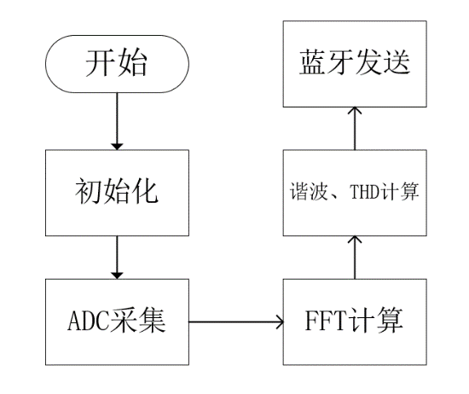
图3.2 程序流程图

测试方案与测试结果

测试使用的仪器及型号
测试所用仪器及型号如表4.1所示。
表 4.1 测试所用仪器及型号
仪器 | 型号
可编程线性直流电源 | RIGOL DP832
数字储存示波器 | Tektronix TBS2000B
万用表 | VICTOR VC890D
函数发生器 | SIGLENT SDG6052X

测试方案及结果记录
在系统输入接口处接入函数发生器，将测量结果与函数发生器的设定相比较。

谐波归一化幅度测试
表 4.2谐波归一化幅度测试表
谐波次数 | 谐波归一化幅度 | 谐波归一化幅度  测量值 | 误差
2 | 0.2 | 0.203 | 1.50%
3 | 0.1 | 0.101 | 1.00%
4 | 0.2 | 0.202 | 1.00%
5 | 0.1 | 0.098 | 2.00%
2 | 0.3 | 0.305 | 1.67%
3 | 0.2 | 0.199 | 0.50%
4 | 0.2 | 0.201 | 0.50%
5 | 0.3 | 0.297 | 1.00%
测试发现，电流和电压有效值的测量较为准确，误差小于2%，符合要求。

总谐波失真测试
表4.7 THD测试表
THD | THD测量值 | 误差
11.80% | 11.53 | 2.29%
38.87% | 38.70% | 0.44%
测试发现，THD测量较为准确，与实际值相比误差小于3%。

测试结果分析
由测试现象和数据可知，系统基本完成了题目要求的各项功能指标，硬件部分稳定可靠，软件部分算法精度高，功能齐全，运行稳定，人机交互良好。

结论
系统以MSPM0G3507单片机为核心。该系统能够有效测量函数发生器产生信号的各次谐波归一化幅度及总谐波失真THD，并在手机上显示一个周期以上的波形。系统的谐波归一化幅度测量误差小于3%，与设计目标一致。在谐波分析方面，总谐波失真度（THD）的计算符合标准，误差控制在3%以内。系统完成题目指标要求，且人机交互良好。

参考文献
[1]李新超,伍思源,孙国玺.基于MSP432的信号失真度测量仪设计[J].电子设计工程,2024,32(15):76-80+85.DOI:10.14022/j.issn1674-6236.2024.15.016.
[2]李岳,程春雨,吴振宇.信号失真度测量装置设计[J].实验室研究与探索,2023,42(10):89-93.DOI:10.19927/j.cnki.syyt.2023.10.020.
[3]刘欢,沈阳,曹洪奎.低频信号失真度测量仪设计[J].电子制作,2023,31(17):74-76+33.DOI:10.16589/j.cnki.cn11-3571/tn.2023.17.016.

